Название образовательной организации | Государственное общеобразовательное учреждение Луганской Народной Республики  «Фабричненская средняя школа Лутугинского района»
Адрес | Луганская Народная Республика,  Лутугинский район,  Поселок Фабричное
Тема работы | «Состояние популяции пиона тонколистного (Paeonia tenuifolia L.) на юго-восточном пределе распространения Луганской эрозионно- денудационной равнины»
Фамилия, имя, отчество, класс авторов | Гамбаров Али Эльдарович, 8 класс  Григорьев Олег Алексеевич, 8 класс
Фамилия, имя, отчество, должность, место работы руководителя конкурсной работы | Гетманова Алла Ивановна,  учитель биологии  Государственного общеобразовательного учреждения Луганской Народной Республики «Фабричненская средняя школа Лутугинского района»

СОДЕРЖАНИЕ

Введение …………………………………………………………………. | с. 3
I. Состояние популяции пиона тонколистного (Paeonia tenuifolia L.)  на юго-восточном пределе распространения Луганской эрозионно- денудационной равнины …………………………………. | с. 5
1.1. Ареалы распространения пиона тонколистного ……………… | с. 5
1.2. Морфолого-биологические характеристики вида Paeonia tenuifolia ………………………………………........................... | с. 5
1.3. Характеристика условий произрастания пиона тонколистного ……………………………………………………………. | с. 6
1.4. Экологические особенности пиона тонколистного …………….. | с. 7
1.5. Изучение возрастного состава и плотности ценопопуляции пиона узколистного (Paeonia tenuifolia) ……………………………….. | с. 9
II. Проведение практических мероприятий по сохранению редких и находящихся под угрозой исчезновения видов растительного мира ………………………………………………………………………... | с. 13
Выводы ……………………………………………………………………. | с. 14
Литература ……………………………………………………………….. | с. 15
Приложение ………………………………………………………………. | с. 16

ВВЕДЕНИЕ

Сохранение и поддержание биоразнообразия в степных экосистемах является немаловажной проблемой. В связи с актуальностью сохранения редких видов степных сообществ возникает и более узкая проблема изучения и охраны отдельных наиболее уязвимых ее звеньев. В первую очередь к ним относятся охраняемые (занесенные в Красную Книгу Луганской Народной Республики) виды животного и растительного мира.
Редкие виды – это виды, с ограниченным количеством популяций, локализованные в пределах узкого ареала и проявляющие тенденции к ее изменению или рассеянно распространенные отдельными популяциями на отдельной территории [2].
Редкие виды требуют, как правило, постоянного контроля за состоянием их популяций. Поэтому учет всех редких видов и наблюдение за их состоянием следует проводить систематически. Изучение структуры ценопопуляций таких видов в различных фитоценозах поселка Фабричное представляет немалый интерес. Один из них, пион тонколистный (Paeonia tenuifolia L.) – редкое, уязвимое и охраняемое растение степной зоны Луганщины.
Актуальность работы. Территория, на которой расположен п. Фабричное и сельскохозяйственное предприятие (птицефабрика) СООО «АВИС» представляет собой участок целинной и местами нетронутой степи. Это уникальная природная территория мало изучена, но здесь отмечены виды растений, занесенные в Красную книгу Луганской Народной Республики.
Нами был исследован участок целинной степи, расположенный на востоке и западе территории сельскохозяйственного предприятия СООО «АВИС» п. Фабричное, где произрастают ценопопуляции пиона тонколистного.
Цель работы: определение ареалов распространения и состояние популяций пиона тонколистного (Paeonia tenuifolia L.) на степных участках поселка Фабричное Лутугинского района.
Задачи:
1. Проанализировать научную литературу, изучить биологические и экологические особенности редких и исчезающих растений, произрастающих на территории Лутугинского района.
2. Определить ареалы распространения пиона тонколистного (Paeonia tenuifolia L.) в окрестностях поселка, нанести их на карту.
3. Дать оценку ценопопуляции пиона тонколистного, используя методики изучения ценопопуляций редких растений.
4. Продолжить работу по сохранению и поддержанию биоразнообразия в степных экосистемах.
Научная новизна и практическая значимость исследовательской работы: несмотря на то, что этот вид занесен в Красную книгу Луганской Народной Республики [3], до сих пор специальных ценопопуляционных исследований этого вида в условиях Луганской равнины не проводилось. По данным многих исследователей на территории Луганщины в последние десятилетия наблюдается сокращение пиона ареала из-за негативной хозяйственной деятельности человека (пожары, коллективные походы «за воронцами», расширение площади пометохранилища на юго-западе птицефабрики, увеличение площади посевных площадей). Исследование может внести научный вклад в изучение и охрану видового разнообразия флоры нашего края. Данные, представленные в этой работе, могут быть использованы для уточнения мест произрастания и оценки состояния популяций редких видов.
Методы сбора и анализа информации:
- библиографический метод;
- статистический метод обработки морфометрических данных (составление таблиц и построение диаграммы);
- методы полевых исследований:
• метод закладки учетных геоботанических площадок (для изучения состояния популяции пиона тонколистного нами были заложены 13 площадок: 10 площадок на востоке поселка (по 30 м², 5х6 м); 3 площадки на юго-западе от СООО «АВИС» (по 20м², 4х5м).
• классический метод проективного покрытия – глазомерный (в пределах изучаемой площади указывали обилие произрастающих растений в процентах);
- методы ценопопуляционных исследований: визуальное определение стадий развития растений (онтогенеза и фенофаз, плотности ценопопуляции).
В ходе подготовительного этапа исследования были изучены материалы Красной книги Луганской Народной Республики [3], рекомендации по проведению экологической практики под ред. проф. Л. А. Коробейниковой «Экологический мониторинг в школе» [9], методические указания по проведению учебно-полевой практики по ботанике под ред. Е. В. Рассадиной и др. [5], другие источники, посвященные проблеме изучения пиона тонколистного. Наиболее полно пион тонколистный изучен в научной статье Масленникова А. В. и Масленниковой Л. В. «Состояние популяций пиона тонколистного(Paeonia tenuifolia) на северо-восточном пределе распространения в условиях Приволжской возвышенности»[4].

I. Состояние популяции пиона тонколистного (Paeonia tenuifolia L.) на юго-восточном пределе распространения
Луганской эрозионно-денудационной равнины

1.1. Ареалы распространения пиона тонколистного
На территории п. Фабричное выявлено несколько ареалов распространения пиона тонколистного (рис. 1). Первый ареал площадью около 3 га расположен на востоке от электроцеха СООО «АВИС». Здесь пионы растут отдельными сообществами. Второй ареал расположен на противоположном юго-западном склоне от СООО «АВИС» и занимает площадь около 0,6 га с высокой плотностью произрастания пионов. Площадь второго ареала с каждым годом сокращается, так как здесь расположено, пометохранилище птицефабрики. К сожалению, ежегодно его площадь увеличивается. Редкие экземпляры встречаются в балке Сучьей по юго-восточному склону.
Мы пришли к выводу, что птицефабрика, возникшая в 1957 году для снабжения г.Луганска яйцом и мясом кур, была построена на месте огромного ареала пиона тонколистного.
Рис.1
Схема ареалов произрастания пиона тонколистного и расположения учетных геоботанических площадок

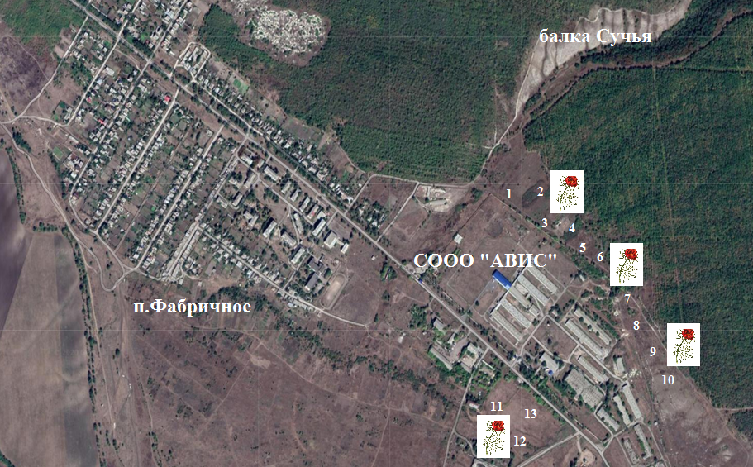

1. 2.Морфолого-биологические характеристики вида Paeonia tenuifolia

Пион узколистный, или Пион тонколистный, или Пион воронец (лат. Paeonia tenuifolia), – вид многолетних цветковых растений рода Пион семейства Пионовые (Paeoniaceae).
Корневища с продолговатыми шишками, сидящими на коротких ножках. Стебель простой, одноцветковый, реже двухцветковый, голый, высотой 10–50 см. Листья дважды-трижды-тройчатые или тройчато-перистые, рассечённые на линейные или линейно-нитевидные, цельнокрайные доли, шириной 1–2 мм, свисающие и расходящиеся по краям.
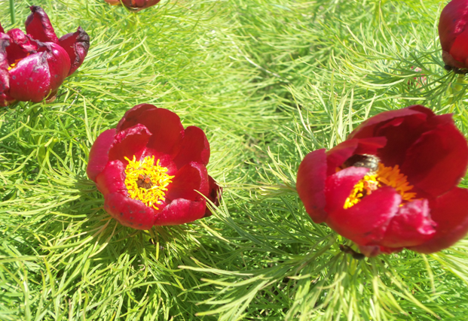
Цветки крупные, диаметром до 8 см, ярко-красные, темно-пурпурные; лепестков восемь–десять, нити пурпурные, пыльники желтые. Плоды из двух–трех, реже четырех–пяти прямых или слегка согнутых, отклоненных листовок. Семена удлиненно-округлые, буро-черные, блестящие [1].
Фото 1. Пион тонколистный

1.3. Характеристика условий произрастания пиона тонколистного

Участок локализации воронцов является частью Луганской эрозионно- денудационной равнины. На дневную поверхность здесь выходят меловые, мергельные и известняковые палеогеновые и неогеновые образования, отличающиеся распространением пород, мало устойчивых по отношению к факторам денудации, с хорошо развитой овражной сетью [8, с.84]. Здесь сформировались черноземы обыкновенные маломощные, преимущественно малогумусные, на лессовых породах [8, c.117].
Территория представляет собой участок разнотравно-типчаково-ковыльной степи, которая характеризуется преобладанием ксерофитных видов: узколистные плотно-дернинные травы. Почти полностью отсутствуют широколиственные корневищные растения. Здесь произрастают типчак, тонконог стройный, стоколос, костер степной, ковыль донецкий, карагана степная, катран татарский, адонис весенний, хохлатки, полынь горькая, редко встречается касатик низкий [8, c.128].
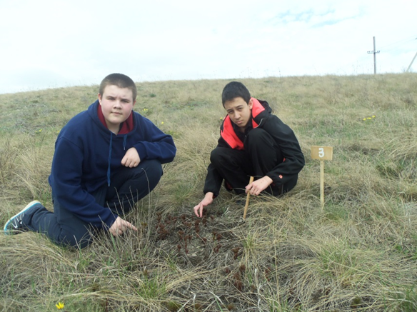
Проведенные исследования показали, что в восточном ареале Paeonia tenuifolia основными преобладающими видами (видами-доминантами), определяющими тип сообщества, являются ковыль донецкий, кострец береговой, ковыль волосатик, типчак, а в юго-
западном ареале доминирующим видом (содоминантом) выступает сам пион тонколистный[8,с.128].
Фото 2. Участок локализации воронцов
1.4.Экологические особенности пиона тонколистного

Изучение экологических особенностей пиона тонколистного в растительных сообществах п. Фабричное подтвердило, что пион – светолюбивое растение (гелиофит). Мы определили, что пион является переходной формой от сухолюбов к растениям умеренной влажности (ксеромезофит). Обитает на плодородных почвах с достаточным содержанием гумуса (эвтроф) – преимущественно на почвах, богатых соединениями кальция (кальцефил). Растение приспособлено к жизни в степи; обильно растет при хорошем задернении (имеет высокое проективное покрытие), а следовательно, он ценофил и эрозиофоб. Поэтому на обнаженных мергелевых склонах балки Сучья пион встречается очень редко. Совокупность этих характеристик подтверждает его высокое обилие и встречаемость в открытых степных сообществах [5, c.12, 21].
Мы определили соотношение обилия пиона и общего проективного покрытия изучаемых ареалов.
Для определения соотношения обилия пионов и общего проективного покрытия сообществ были использованы глазомерные шкалы обилия растений по Тенсли (1926) и общего проективного покрытия в процентах по Тарасову (1981) с учетом среднего наименьшего расстояния между растениями в сантиметрах по Уранову (1935). Результаты исследований (табл. 1):
- при очень обильном количестве пионов (с учетом расстояния между растениями не более 20 см) проективное покрытие составляет 90–70%;
- при обильном количестве (расстояние между растениями составляет 20–40 см) проективное покрытие составляет 70–50%.
- при частой встречаемости (расстояние между растениями 40–100 см) проективное покрытие составляет 50–30%;
- при случайной встечаемости (расстояние между растениями 100–150 см) проективное покрытие составляет 30–10%;
- если растения расположены редко, расстояние между ними должно составлять более 150 см, а проективное покрытие менее 10%.
Таблица1.
Влияние проективного покрытия на обилие пиона тонколистного в природных степных сообществах п.Фабричное

Площадки  № 1, 3, 11 |  | Площадки  № 5, 12, 13 |  | Площадки  № 2, 4, 6 |  | Площадки  № 8, 7, 9, |  | Площадки  № 10
Обилие | Общее проект. покр. | Обилие | Общее проект. покр. | Обилие | Общее проект. покр. | Обилие | Общее проект. покр. | Обилие | Общее проект. покр.
Очень обильно  не более 20 см. | 90–70% | Обильно,  20–40см. | 70–50% | Часто  40–100 см. | 50–30% | Случайно,  100–150 см. | 30–10% | редко,  более 150см. | менее 10%
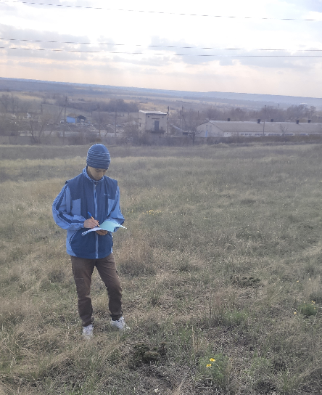
Сравнивая общее проективное покрытие и обилие пионов на заложенных площадках, мы пришли к выводу, что его обилие напрямую зависит от общего проективного покрытия: чем выше общее проективное покрытие на площадках в изучаемых сообществах, тем в большем количестве встречается на них пион тонколистный. При проективном покрытии 90–70% вид обилен, при снижении проективного покрытия до 50–30% вид встречается часто, а при 30–10% – случайно и редко. Такая зависимость может быть объяснена тем, что в более сомкнутых сообществах при хорошо развитой дернине в подстилке лучше сохраняется влага, необходимая для роста и развития растений, поэтому в таких сообществах лучше развиваются растения-мезофиты и ксеромезофиты, такие как пион тонколистный. Именно поэтому пион и подобные ему ксеромезофиты в степных условиях лучше растут, цветут и плодоносят в сомкнутых степных сообществах [4с.322, 323].
Фото 3. Определение соотношения обилия пионов и проективного покрытия

При изучении ценопопуляций пиона тонколистного была определена его стратегия. Под стратегией вида понимают «совокупность приспособлений, обеспечивающих виду возможность обитать совместно с другими организмами и занимать определенное положение в соответствующих биоценозах» (Злобин, 2011) [2,c.48–49].
Тип стратегии – это обобщающая биологическая характеристика ценопопуляции того или иного вида в разных экологических условиях [2, с.47]. Выделяют три основных типа стратегии видов растений: виоленты, патиенты, эксплеренты.
Виоленты (силовики, агрессоры) – это растения, которые отличаются высокой конкурентной мощью. Энергично развиваясь, они захватывают территорию, вытесняя другие растения и, что очень важно, длительное время удерживают эту территорию за собой, подавляя и заглушая соперников.
Патиенты (выносливцы) – в борьбе за существование берут не энергией жизнедеятельности и роста, а своей выносливостью к неблагоприятным условиям.
Эксплеренты – имеют очень низкую конкурентную мощь, но производят громадное количество семян, которые способны быстро захватывать освобождающуюся территорию (Раменский,1938).
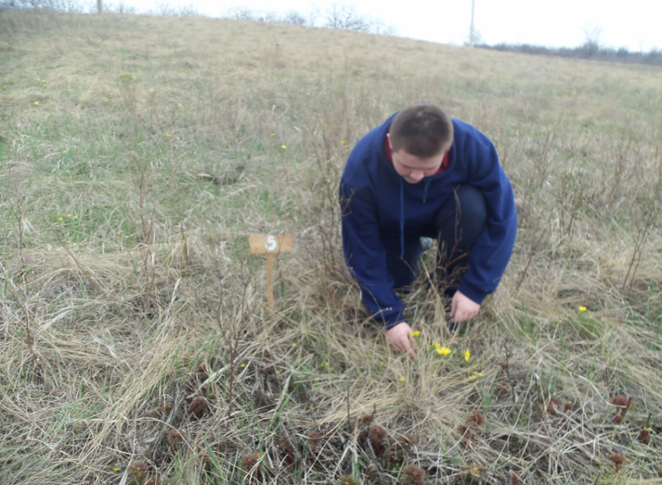
С точки зрения данной классификации и учитывая экологические особенности Paeonia tenuifolia – пион тонколистный, произрастающий на площадках 2, 3, 4, 5, 6, 7, 8, 9, 10 – патиент, то есть выносливоживущий вид. Это доказывается тем, что в данном сообществе пионы растут не сплошным ковром, а отдельными сообществами, приспособленными к жизни на открытых степных пространствах за счет узколистных плотнодернинных трав. Площадки 1, 11, 12, 13 расположены на пониженных участках, где более благоприятные условия (достаточное увлажнение, хорошая гумусированность почв) – здесь высокое обилие пионов, следовательно, вид выступает как средообразующий вид – виолент. [4, с.322]
Фото 4. Пион тонколистный - патиент

1.5. Изучение возрастного состава и плотности ценопопуляции пиона тонколистного ( Paeonia tenuifolia)
Возрастной состав представляет собой один из существенных признаков популяции. Исследованиями многих ученых доказано, что распределение особей по возрастным группам содействует устойчивости видов в фитоценозах, так как каждой такой группе свойственна своя экологическая ниша, свои специфические связи со средой обитания. Поэтому ценопопуляции многих травянистых растений нормального по возрастному составу типа отличаются большой устойчивостью [2, c.94–95].
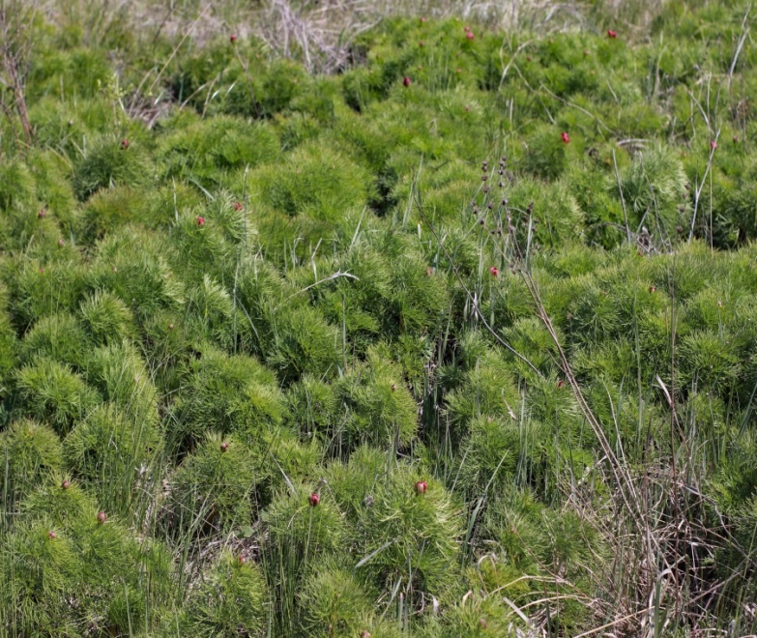
Каждой возрастной группе растений свойственна своя экологическая ниша, свои специфические связи со средой обитания. Поэтому ценопопуляции многих травянистых растений нормального по возрастному составу типа отличаются большой устойчивостью. Если они единовозрастны или неполночленны, их устойчивость падает [7, с.103].
Фото 5 . Природная популяция пиона тонколистного
Определение возрастного состояния особей проводилось визуально (по числу старых и молодых побегов):
- ювинильные (молодые) растения характеризуются недоразвитой корневой системой и появлением первого– ювенильного листа; можно наблюдать сохранившиеся семядольные листья, которые постепенно отмирают и теряют физическую связь с семенем;
- виргинильные растения полностью похожи на взрослые, за исключением отсутствия у них органов полового размножения;
- у генеративных особей есть цветок и плод;
- старые вегетативные (сенильные) растения полностью утрачивают способность к половому размножению, начинают отмирать.
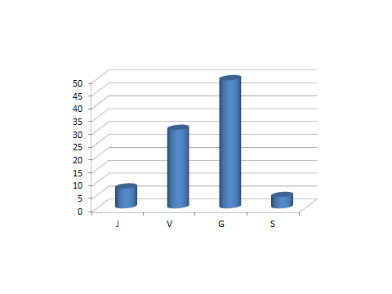
Нами был проведен анализ возрастного состава цено-популяции пиона тонколистного (рис.2)(табл. 2). В результате был сделан вывод, что в изученной природной популяции пиона преобладают генеративные (49.57%) и вергинильные (30.36%) растения, ювинильные растения составляют 7.76%, а субсенильные – 4.81% .
Рис. 2 Возрастной спектр природной популяци
пиона тонколистного
Таблица 2
Возрастной состав ценопопуляции пиона тонколистного

№ площадок | J  (ювенильные растения) |  | V  (вергинильные растения) |  | G  (генеративные растения) |  | S  (сенильные растения) |  | Всего  растений
 | К-во | % | К-во | % | К-во | % | К-во | %
1 | 39 | 8.7 | 192 | 43.8 | 171 | 39 | 36 | 8.5 | 438
2 | 24 | 8.95 | 143 | 53.2 | 91 | 33.95 | 10 | 3.8 | 268
3 | 54 | 13.4 | 173 | 42.92 | 144 | 35.73 | 32 | 7.95 | 403
4 | 98 | 16.63 | 112 | 19.1 | 377 | 64 | 2 | 0.33 | 589
5 | 24 | 26.93 | 26 | 29.21 | 34 | 3.2 | 5 | 5.61 | 89
6 | 53 | 10.39 | 113 | 22.15 | 321 | 62.94 | 23 | 4.5 | 510
7 | 32 | 19.04 | 49 | 29.16 | 79 | 47.02 | 8 | 4.76 | 168
8 | 56 | 14.97 | 201 | 53.74 | 103 | 27.54 | 14 | 3.75 | 374
9 | 14 | 9.79 | 21 | 14.68 | 101 | 70.63 | 7 | 4.9 | 143
10 | 9 | 2.8 | 50 | 21.64 | 161 | 69.69 | 11 | 4.76 | 231
11 | 90 | 15.02 | 103 | 17.19 | 372 | 62.10 | 34 | 5.67 | 599
12 | 34 | 9.41 | 154 | 42.65 | 160 | 44.42 | 13 | 3.6 | 361
13 | 21 | 5.88 | 19 | 5.32 | 301 | 84.31 | 16 | 4.48 | 357
В среднем в популяции | 42 | 7.69 | 104.3 | 30.36 | 185.76 | 49.57 | 16.23 | 4.81 | 348
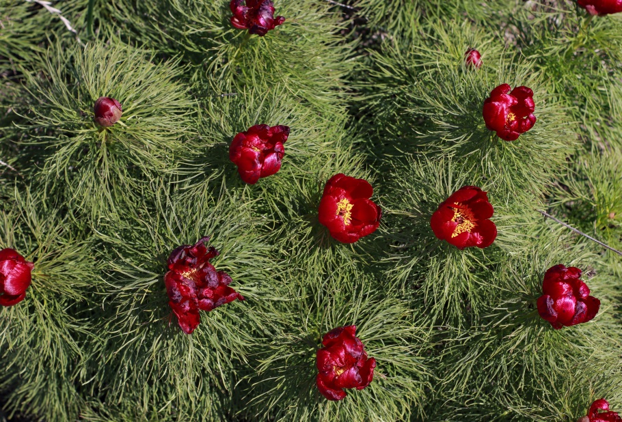
Мы сделали вывод, что изучаемая природная популяция пиона тонколистного полночленная, с естественным соотношением растений разных возрастных групп, при котором генеративных и виргинильных особей больше. Именно поэтому природную популяцию пиона тонколистного можно отнести к относительно стабильной. Достаточно длительное развитие пиона от проростка до взрослого растения в степных условиях – важный лимитирующий фактор, не позволяющий данному виду быстро распространяться и занимать новые территории от своего основного ареала [5, с. 322-323].
Фото 6. Генеративные растения
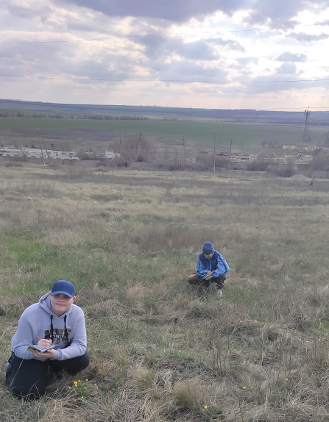
Плотность популяции – важный популяционный параметр, который определяется многими факторами: количеством поступающих на популяционное поле семян, их сохраняемостью, наличием условий для прорастания, закрепляемостью всходов и выживаемостью особей. По отношению к каждой видовой популяции имеется максимальная для данных условий емкость местообитания, которая ограничивает верхний предел ее плотности.
Фото 7. Учет плотности популяции пиона тонколистного
Плотность популяции пиона на исследуемых площадках определялась количеством особей на единицу площади и вычислялась по формуле: D = N/P, где D – популяционная плотность; N – число особей; P – площадь. Используя данные таблицы 2 и средние размеры геоботанических площадок 30м² и 20м², мы высчитали плотность популяций пионов.
Согласно полученным данным, плотность пиона тонколистного в природных популяциях степных сообществ в среднем составляет 13 особей на 1 м², и она достаточно стабильна на всех заложенных учетных площадках (табл. 3). Такое постоянство свидетельствует о достаточно однородных условиях, в которых находится данная ценопопуляция. Такие значения плотности во вновь изученных популяциях пиона могут свидетельствовать об относительном благополучии популяций и о том, что они достигли нормального уровня развития и не испытывают предельных негативных антропогенных нагрузок.
Таблица. 3
Плотность популяций пиона тонколистного
в природной популяции п.Фабричное

№ площадки | S, м² | Число особей | Природная популяция  Р (особей / м2)
1 | 30м² | 438 | 14.85
2 | 30м² | 268 | 8.93
3 | 30м² | 403 | 13.43
4 | 30м² | 589 | 19.53
5 | 30м² | 89 | 2.96
6 | 30м² | 510 | 17
7 | 30м² | 168 | 5.6
8 | 30м² | 374 | 12.46
9 | 30м² | 143 | 4.76
10 | 30м² | 231 | 7.7
11 | 20м² | 599 | 29.95
12 | 20м² | 361 | 18.05
13 | 20м² | 357 | 17.85
Средняя плотность Р (особей/м2) |  |  | 13.31

В. М. Остапко (2005) предложил оценивать популяции растений на основе соотношения размера популяционного поля и численности особей. Используя такой подход, он выделил три категории популяций:
1) плохое состояние популяции – популяционное поле меньше 1 га, а численность особей – менее 10³ шт.;
2) удовлетворительное состояние – популяционное поле от 1 до 10 га, а численность особей 10³–10⁵ шт.;
3) хорошее состояние популяции – популяционное поле более 3 га, а число особей – не менее 5–10⁴ шт.
На основании полученных данных о средней площади популяции пионов более 3 га, общей численности 4530 особей и средней плотности 13.31 ососбей/м², можно сказать об удовлетворительном состоянии популяционного поля [6, с.50].
Изучив особенности экологии и биологии ценопопуляций пиона тонколистного на территории п. Фабричное в пределах Луганской равнины, следует отметить необходимость создания здесь охраняемых территорий для сохранения и восстановления численности пиона на антропогенно нарушенных степных участках.

II. Проведение практических мероприятий по сохранению редких и находящихся под угрозой исчезновения видов растительного мира

В целях сохранения редких и находящихся под угрозой исчезновения видов
растений во всем мире ведется их учет и инвентаризация в виде Красной книги – аннотированного списка видов и подвидов «с указанием прошлого и современного распространения, особенностей воспроизводства, принятых необходимых мер по охране видов». В Луганской Народной Республике создана Красная книга, в которую занесен пион тонколистный с указанием пгт. Фабричный (п. Фабричное) [3].
Наша задача – просветительская и образовательная деятельность в области сохранения редких и находящихся под угрозой исчезновения видов. Начата работа с местным населением по формированию экологических знаний об уникальности пионов, их биологической и эстетической ценности:
- на сайте школы нами размещена статья о воронцах и необходимости их охраны;
- обучающиея занимаются сбором информации об объектах Красной книги, произрастающих на территории п. Фабричное; работают над созданием Красной книги п. Фабричное;
- ведется просветительская деятельность среди обучающихся о растениях –краснокнижниках, влиянии антропогенной нагрузки на численность ценопопуляции пионов; именно дети, разводя костры, вызывают пожары, губящие огромные территории с ценными видами растений;
- на доске обьявлений у сельского совета поселка вывешиваются памятки о редких и охраняемых видах на территории п.Фабричное;
- при активном участии работников дома культуры п. Фабричное под руководством И. С. Прищепы и председателя сельского совета Скляровой С.В., проводится разъяснительная работа среди населения, направленная на сохранение редких и находящихся под угрозой исчезновения видов животных, растений;
- обучающиеся школы будут проводить мониторинг ценопопуляции пиона тонколистного для регулярного наблюдения за его распространением, численностью, физическим состоянием, а также за состоянием природной среды их обитания (структуры, качества и площади). Цель наблюдений – своевременное выявление, анализ и прогнозирование возможных изменений на фоне естественных процессов и под влиянием антропогенных факторов, оценки этих изменений, своевременного предупреждения и устранения последствий негативных воздействий;
- необходимо отметить территории, на которых выявлены редкие и исчезающие растения специальными знаками, запрещающими их сбор и уничтожение;
- создать коллекцию редких видов в заповедном уголке школы для обучающихся начальной школы.

ВЫВОДЫ

1. Полученные в ходе ценопопуляционных исследований данные о биологии,
экологии и структуре популяции пиона тонколистного подтверждают его статус
редкого и уязвимого вида для Луганщины.
2. Ограничивающими факторами для пиона тонколистного в условиях степи являются:
• биологические факторы – слабое задернение растительных сообществ, их низкое общее проективное покрытие и отсутствие развитой подстилки, которая бы сохраняла почвенную влагу, длительное развитие пиона от проростка до взрослого растения;
• антропогенные факторы – сильные весенние пожары, влияющие на возрастной состав ценопопуляции, сбор цветов населением в различных целях, вытаптывание биотопов и перевыпас скота.
3. Пион тонколистный наиболее обычен и обилен в ковыльно-типчаково-разнотравной степи.
4. Экологические особенности изученной ценопопуляции пиона тонколистного показывают, что в пределах своего естественного ареала в большинстве сообществ он является патиентом.
5. Обилие пиона тонколистного в природных популяциях напрямую зависит от общего проективного покрытия: чем выше общее проективное покрытие на площадках в изучаемых сообществах, тем в большем количестве встречается на них пион тонколистный.
6. Изученное процентное соотношение возрастных групп пиона тонколистного в природных популяциях показывает, что популяция полночленная, с естественным соотношением растений разных возрастных групп; природную популяцию пиона тонколистного можно отнести стационарному типу.
7. Плотность изученных стационарных природных популяций пиона тонколистного составляет в среднем 13–14особей на 1 м². Такие или близкие к ним значения плотности в популяциях этого вида могут свидетельствовать об их относительном благополучии и о том, что они достигли нормального уровня развития и не испытывают предельных негативных антропогенных нагрузок.
8. Пион тонколистный – редкое растение, которое нуждается в охране, поэтому на территории п. Фабричное необходимо создание территории природно-заповедного фонда для сохранения и восстановления численности пиона и других редких растений.

ЛИТЕРАТУРА

1. Гайшун В. В. Результаты интродукции видов рода Paeonia L. //Цветоводство: история, теория, практика: Материалы VIIмеждународной научной конференции. – Минск: Конфидо, 2016.
2. Злобин Ю. А. Принципы и методы изучения ценотических популяций растений – Казань: изд-во Казанского ун-та, 2011. – 147 с.
3. Красная книга Луганской Народной Республики: Справочник. 2-е изд., перераб./Под общ. ред. Е. И. Соколовой. – Луганск: Минприроды ЛНР, МОН ЛНР, 2020. – 188 с.
4. Масленников А. В., Масленникова Л. В. Состояние популяций пиона тонколистного (Paeonia tenuifolia ) на северо-восточном пределе распространения в условиях Приволжской возвышенности//Экология и география растений и растительных сообществ Среднего Поволжья: изд-во Кассандра (Тольятти), 2011.
5. Методические указания по проведению учебно-полевой практики по ботанике /Е. В. Рассадина, Е. Г. Климентова, Ж. А. Антонова, Ю. А. Лебедева, С. В. Ермолаева, К. П. Жуков – Ульяновск: УлГУ, 2012. – 44 с.
6. Методы изучения ценопопуляций цветковых растений: учебно-методическое пособие для магистров биол. факультета./Сост. А. С. Кашин, Т. А. Крицкая, Н. А. Петрова, И. В. Шилова. – Саратов, 2015. – 127 с.
7. Тиходеева М. Ю., Лебедева В. Х. Практическая геоботаника. Анализ состава растительных сообществ: СПб.: изд-во С.-Петерб. ун-та, 2015.
8. Фисуненко О. П.,Жадан В. И. Природа Луганской области. – Луганск, 1994.
9. Экологический мониторинг в школе. Под редакцией Л. А. Коробейниковой. – Вологда, 2004. – 216 с.

Приложение

Карточка учета редких и находящихся под угрозой исчезновения видов животного и растительного мира Луганской Народной Республики

1. Таксономическая принадлежность | Отдел Цветковые, класс Двудольные,  порядок Камнеломкоцветные (Garryales) , семейство Пионовые (Paeoniaceae), Пион- воронец ( Paeonia tenuifolia)
2. Географическое положение | ЛНР, Лутугинский район, п. Фабричное, 48.47°с.ш., 39 в.д.
3. Дата, время наблюдения | апрель–май 2020-2021
4. Количество особей | около 4 тысяч растений
5. Состояние образца/популяции | стабильная, полночленная
6. Кто вел учет (Ф. И. О.), контактные  данные | Григорьев Олег и Гамбаров Али,  ogrigorev155@gmail.com
7. Примечания | Первые сведения о пионе на территории п. Фабричное отмечены в 1957г. (из воспоминаний старожилов)

